בס"ד
הֲלָכָה · כִּתָּה א'
תַּעֲנִיּוֹת
שִׁבְעָה עָשָׂר בְּתַמּוּז וְתִשְׁעָה בְּאָב – זוֹכְרִים אֶת יְרוּשָׁלַיִם

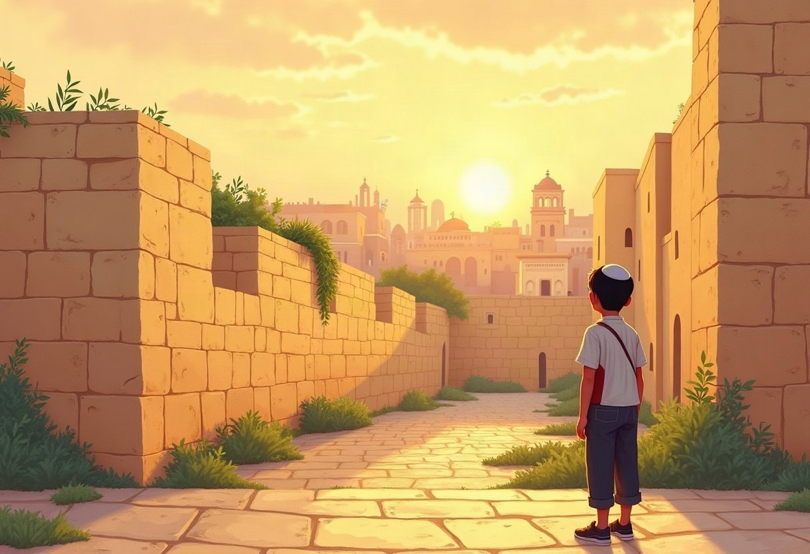

חוֹבֶרֶת עֲבוֹדָה לַתַּלְמִיד · לְפִי תּוֹכְנִית הַלִּימוּדִים בַּהֲלָכָה – חמ"ד
שֵׁם פְּרָטִי ___________ שֵׁם מִשְׁפָּחָה ___________ כִּתָּה _____

תּוֹכֶן הָעִנְיָנִים

 | מָבוֹא | עַמּוּד 3
 | יְחִידָה 1: שִׁבְעָה עָשָׂר בְּתַמּוּז | עַמּוּד 4
 | יְחִידָה 2: תִּשְׁעָה בְּאָב | עַמּוּד 7
 | מָה לָמַדְנוּ? – חֲזָרָה וּתְעוּדָה | עַמּוּד 10
 | דַּף גְּזִירָה | עַמּוּד 11

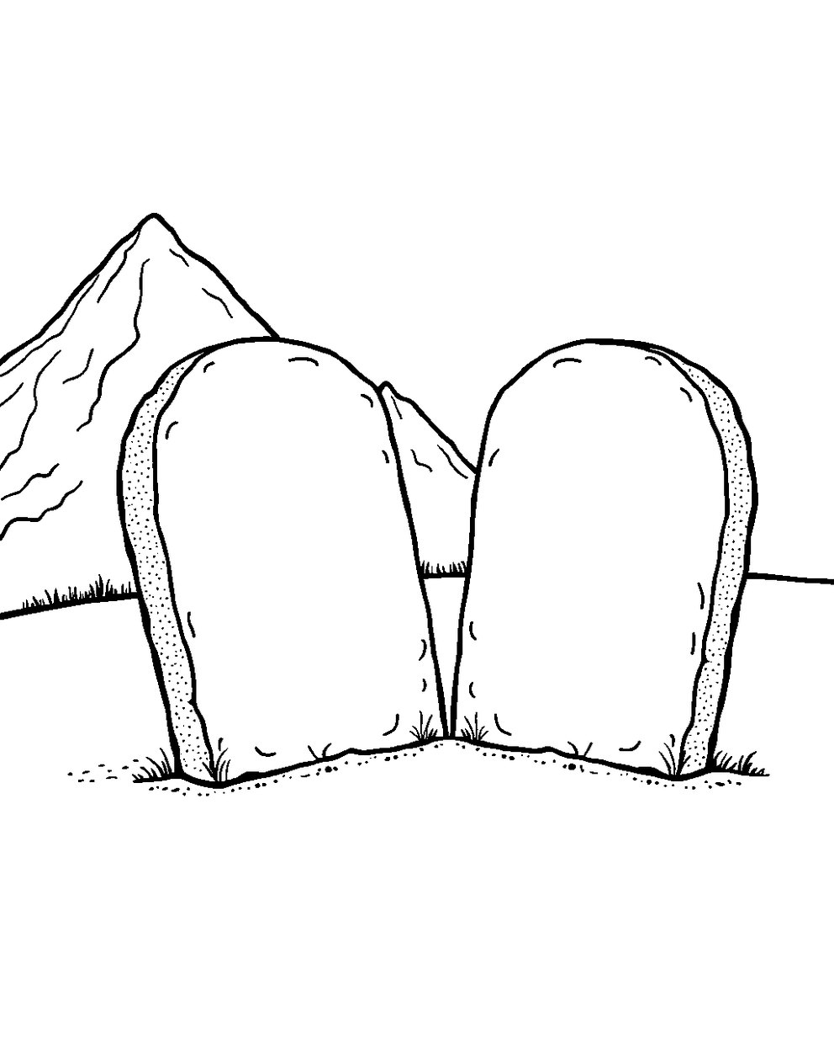
פִּנַּת צְבִיעָה: צַבְּעוּ אֶת הַתְּמוּנָה!

מָבוֹא

בַּחוֹבֶרֶת הַזֹּאת נִלְמַד עַל יְמֵי צוֹם.
נִלְמַד עַל שִׁבְעָה עָשָׂר בְּתַמּוּז וְעַל תִּשְׁעָה בְּאָב.
נִלְמַד אֵיךְ אֲנַחְנוּ זוֹכְרִים אֶת בֵּית הַמִּקְדָּשׁ וּמִתְפַּלְּלִים שֶׁיִּבָּנֶה.

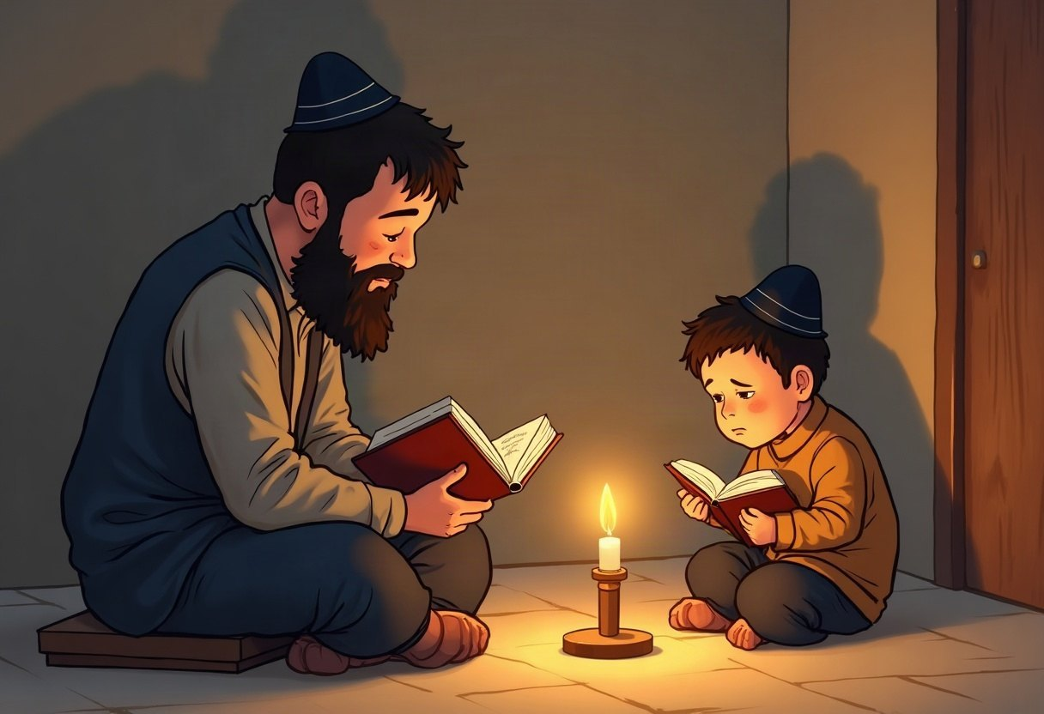

✂ דַּף הַגְּזִירָה נִמְצָא בְּסוֹף הַחוֹבֶרֶת. מַדְפִּיסִים אוֹתוֹ בְּצַד אֶחָד שֶׁל הַדַּף. דַּף הַגְּזִירָה: עַמּוּד 11.

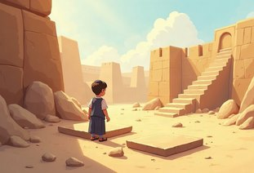 | יְחִידָה 1  שִׁבְעָה עָשָׂר בְּתַמּוּז

✦ לוֹמְדִים
בְּשִׁבְעָה עָשָׂר בְּתַמּוּז קָרוּ צָרוֹת לְעַם יִשְׂרָאֵל.
בְּיוֹם זֶה מֹשֶׁה שָׁבַר אֶת הַלּוּחוֹת, וְהָאוֹיְבִים פָּרְצוּ אֶת חוֹמַת יְרוּשָׁלַיִם.
הַגְּדוֹלִים צָמִים כָּל הַיּוֹם, עַד שֶׁיּוֹצְאִים הַכּוֹכָבִים. יְלָדִים קְטַנִּים לֹא צָמִים.
מִיּוֹם זֶה מַתְחִילִים שְׁלֹשָׁה שָׁבוּעוֹת שֶׁל צַעַר: לֹא מִסְתַּפְּרִים וְלֹא שׁוֹמְעִים שִׁירִים שְׂמֵחִים.
מִלִּים קָשׁוֹת | צוֹם – לֹא אוֹכְלִים וְלֹא שׁוֹתִים  הַלּוּחוֹת – שְׁתֵּי אֲבָנִים וַעֲלֵיהֶן עֲשֶׂרֶת הַדִּבְּרוֹת  חוֹמָה – קִיר גָּבוֹהַּ סְבִיב הָעִיר

מִן הַמְּקוֹרוֹת
«שִׁבְעָה עָשָׂר בְּתַמּוּז, בּוֹ אֵרְעוּ חָמֵשׁ צָרוֹת, נִשְׁתַּבְּרוּ הַלּוּחוֹת כְּשֶׁיָּרַד מֹשֶׁה מִן הָהָר»
(קִצּוּר שֻׁלְחָן עָרוּךְ, סִימָן קכא, סָעִיף ד)

מְשִׂימָה 1 נָכוֹן אוֹ לֹא נָכוֹן?
הַקִּיפוּ  אִם נָכוֹן;  אִם לֹא נָכוֹן.
1. בְּשִׁבְעָה עָשָׂר בְּתַמּוּז נִשְׁבְּרוּ הַלּוּחוֹת. |  | 
2. בְּשִׁבְעָה עָשָׂר בְּתַמּוּז אוֹכְלִים סְעוּדָה גְּדוֹלָה.
3. הָאוֹיְבִים פָּרְצוּ אֶת חוֹמַת יְרוּשָׁלַיִם.
4. בִּשְׁלֹשֶׁת הַשָּׁבוּעוֹת מִסְתַּפְּרִים הַרְבֵּה.

יְחִידָה 1
שִׁבְעָה עָשָׂר בְּתַמּוּז · מַמְשִׁיכִים

מְשִׂימָה 2 בַּחֲרוּ אֶת הַתְּשׁוּבָה הַנְּכוֹנָה
הַקִּיפוּ בְּעִגּוּל.
1. מָה נִשְׁבַּר בְּשִׁבְעָה עָשָׂר בְּתַמּוּז?
הַלּוּחוֹת | הַשּׁוֹפָר | הַמְּנוֹרָה

2. מִי צָם כָּל הַיּוֹם?
הַגְּדוֹלִים | הַתִּינוֹקוֹת | יְלָדִים קְטַנִּים

3. כַּמָּה שָׁבוּעוֹת שֶׁל צַעַר?
שָׁבוּעַ אֶחָד | שְׁלֹשָׁה שָׁבוּעוֹת | חֲמִשָּׁה שָׁבוּעוֹת

מְשִׂימָה 3 הַשְׁלִימוּ אֶת הַמִּשְׁפָּטִים
בַּחֲרוּ מִלָּה מִן הַמַּחְסָן.
מַחְסַן מִלִּים:
הַלּוּחוֹת | הַחוֹמָה | צָמִים | מִסְתַּפְּרִים

מֹשֶׁה שָׁבַר אֶת ____________ .
הָאוֹיְבִים פָּרְצוּ אֶת ____________ שֶׁל יְרוּשָׁלַיִם.
הַגְּדוֹלִים ____________ בְּשִׁבְעָה עָשָׂר בְּתַמּוּז.
בִּשְׁלֹשֶׁת הַשָּׁבוּעוֹת לֹא ____________ .

יְחִידָה 1
שִׁבְעָה עָשָׂר בְּתַמּוּז · מַמְשִׁיכִים

מְשִׂימָה 4 בֵּאוּרֵי מִלִּים
קִרְאוּ אֶת הַפֵּרוּשׁ. כִּתְבוּ אֶת הַמִּלָּה הַמַּתְאִימָה מִן הַמַּחְסָן.
מַחְסַן מִלִּים:
אֵיכָה | הַלּוּחוֹת | חֻרְבָּן | צוֹם

כְּשֶׁהָאוֹיְבִים הָרְסוּ וְשָׂרְפוּ
לֹא אוֹכְלִים וְלֹא שׁוֹתִים
מְגִלָּה עֲצוּבָה עַל יְרוּשָׁלַיִם
שְׁתֵּי אֲבָנִים וַעֲלֵיהֶן עֲשֶׂרֶת הַדִּבְּרוֹת

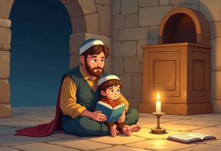 | יְחִידָה 2  תִּשְׁעָה בְּאָב

✦ לוֹמְדִים
תִּשְׁעָה בְּאָב הוּא הַיּוֹם הֲכִי עָצוּב בַּשָּׁנָה.
בְּיוֹם זֶה נִשְׂרַף בֵּית הַמִּקְדָּשׁ, הָרִאשׁוֹן וְגַם הַשֵּׁנִי.
בְּתִשְׁעַת הַיָּמִים לִפְנֵי הַצּוֹם לֹא אוֹכְלִים בָּשָׂר, חוּץ מִשַּׁבָּת.
בְּתִשְׁעָה בְּאָב לֹא נוֹעֲלִים נַעֲלֵי עוֹר, יוֹשְׁבִים עַל הָאָרֶץ וְקוֹרְאִים מְגִלַּת אֵיכָה.
מִלִּים קָשׁוֹת | חֻרְבָּן – כְּשֶׁהָאוֹיְבִים הָרְסוּ וְשָׂרְפוּ  אֵיכָה – מְגִלָּה עֲצוּבָה עַל יְרוּשָׁלַיִם  קִינוֹת – שִׁירִים עֲצוּבִים עַל הַחֻרְבָּן

מִן הַמְּקוֹרוֹת
«וְיוֹשְׁבִים לָאָרֶץ, וּמַדְלִיקִין קְצָת נֵרוֹת רַק בִּכְדֵי שֶׁיּוּכְלוּ לוֹמַר אֵיכָה וְקִינוֹת»
(קִצּוּר שֻׁלְחָן עָרוּךְ, סִימָן קכד, סָעִיף א)

מְשִׂימָה 5 מָה עוֹשִׂים בְּתִשְׁעָה בְּאָב?
מִתְחוּ קַו מִן הַמִּלָּה אֶל הַהֶסְבֵּר.
מְגִלַּת אֵיכָה | ● |  | ● | יוֹשְׁבִים עָלֶיהָ
נַעֲלֵי עוֹר | ● |  | ● | קוֹרְאִים אוֹתָהּ
הָאָרֶץ | ● |  | ● | נִשְׂרַף בְּתִשְׁעָה בְּאָב
בֵּית הַמִּקְדָּשׁ | ● |  | ● | לֹא נוֹעֲלִים אוֹתָן

יְחִידָה 2
תִּשְׁעָה בְּאָב · מַמְשִׁיכִים

מְשִׂימָה 6 מָה קָרָה קֹדֶם?
גִּזְרוּ אֶת הַכַּרְטִיסִים מִדַּף הַגְּזִירָה וְהַדְבִּיקוּ לְפִי הַסֵּדֶר.
✂ גּוֹזְרִים מֵעַמּוּד 11

1.
2.
3.
4.

מְשִׂימָה 7 מֻתָּר אוֹ אָסוּר?
כִּתְבוּ כָּל מִשְׁפָּט בַּטּוּר הַמַּתְאִים.
מִשְׁפָּטִים:
א. לִקְרֹא אֵיכָה
ב. לָלֶכֶת לַיָּם
ג. לָשֶׁבֶת עַל הָאָרֶץ
ד. לִנְעֹל נַעֲלֵי עוֹר
ה. לְהִתְפַּלֵּל
ו. לָשִׁיר שִׁירִים שְׂמֵחִים
מֻתָּר בְּתִשְׁעָה בְּאָב | אָסוּר בְּתִשְׁעָה בְּאָב

יְחִידָה 2
תִּשְׁעָה בְּאָב · מַמְשִׁיכִים

מְשִׂימָה 8 גּוֹזְרִים וּמַדְבִּיקִים תְּמוּנוֹת
גִּזְרוּ אֶת הַתְּמוּנוֹת מִדַּף הַגְּזִירָה וְהַדְבִּיקוּ כָּל תְּמוּנָה מֵעַל הַמִּשְׁפָּט הַמַּתְאִים.
✂ גּוֹזְרִים מֵעַמּוּד 11

הַדְבִּיקוּ כָּאן | הַדְבִּיקוּ כָּאן
בְּתִשְׁעָה בְּאָב נִשְׂרַף בֵּית הַמִּקְדָּשׁ. | אָנוּ מִתְפַּלְּלִים לְיַד הַכֹּתֶל.
הַדְבִּיקוּ כָּאן | הַדְבִּיקוּ כָּאן
בְּתִשְׁעָה בְּאָב קוֹרְאִים מְגִלַּת אֵיכָה. | מֹשֶׁה יָרַד מִן הָהָר עִם הַלּוּחוֹת.

מָה לָמַדְנוּ?

מְשִׂימָה 9 בַּחֲרוּ אֶת הַתְּשׁוּבָה הַנְּכוֹנָה
1. בְּאֵיזֶה יוֹם נִשְׂרַף בֵּית הַמִּקְדָּשׁ?
תִּשְׁעָה בְּאָב | פּוּרִים | חֲנֻכָּה

2. מָה קוֹרְאִים בְּתִשְׁעָה בְּאָב?
מְגִלַּת אֵיכָה | מְגִלַּת אֶסְתֵּר | הַגָּדָה

מְשִׂימָה 10 בֵּית הַמִּקְדָּשׁ הַשְּׁלִישִׁי
צַיְּרוּ אֶת בֵּית הַמִּקְדָּשׁ שֶׁיִּבָּנֶה בִּמְהֵרָה.

★ תְּעוּדַת הִצְטַיְּנוּת ★
סִיַּמְתִּי לִלְמֹד אֶת הַיְּחִידָה «תַּעֲנִיּוֹת». כׇּל הַכָּבוֹד!
חֲתִימַת הַמּוֹרֶה: ____________________

✂ גִּזְרוּ וְהַדְבִּיקוּ בְּעַמּוּד 9, מְשִׂימָה 8 · גּוֹזְרִים וּמַדְבִּיקִים תְּמוּנוֹת

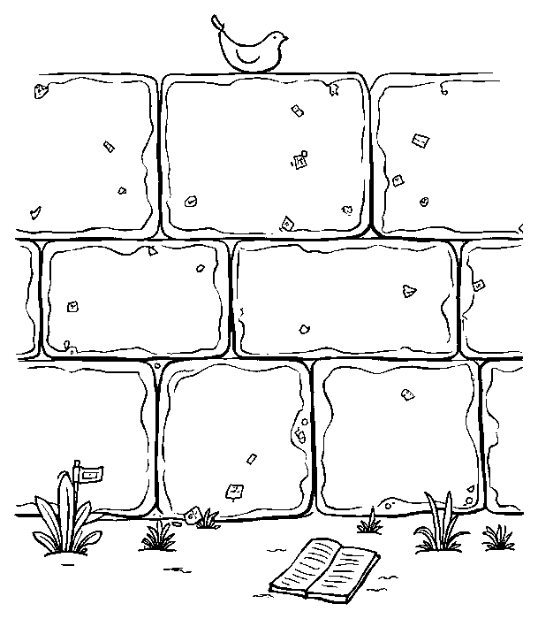  הַכֹּתֶל הַמַּעֲרָבִי | 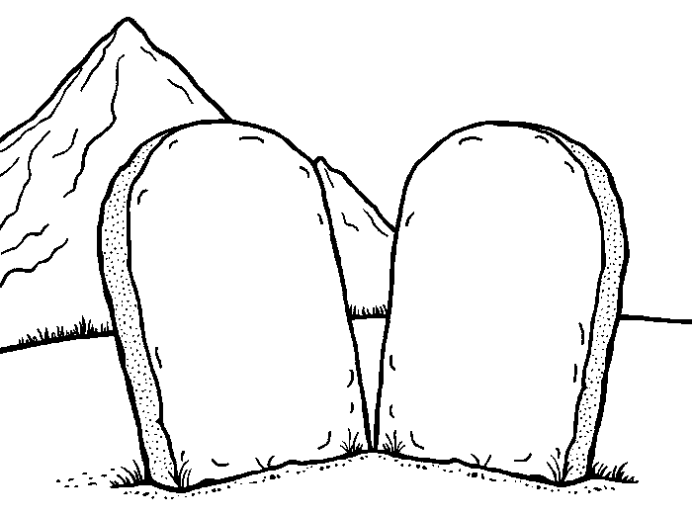  הַלּוּחוֹת
  בֵּית הַמִּקְדָּשׁ |   אֵיכָה

✂ גִּזְרוּ וְהַדְבִּיקוּ בְּעַמּוּד 8, מְשִׂימָה 6 · מָה קָרָה קֹדֶם?

בְּתִשְׁעָה בְּאָב נִשְׂרַף בֵּית הַמִּקְדָּשׁ. | הָאוֹיְבִים פָּרְצוּ אֶת הַחוֹמָה.
אֲנַחְנוּ מִתְפַּלְּלִים שֶׁיִּבָּנֶה בִּמְהֵרָה. | עָבְרוּ שְׁלֹשָׁה שָׁבוּעוֹת שֶׁל צַעַר.

